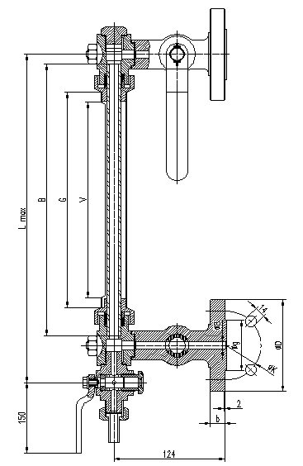
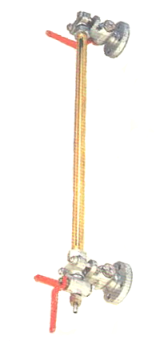

PN | DN | øD | øK
16/40 | 10 | 90 | 60
16/40 | 15 | 95 | 65
16/40 | 20 | 105 | 75

STANDARDNE UGRADBENE DUŽINE CIJEVASTIH NIVOKAZA
Redni broj | 1 | 2 | 3 | 4 | 5 | 6 | 7 | 8 | 9 | 10 | 11 | 12 | 13 | 14 | 15 | 16 | 17
L mm | 420 | 520 | 620 | 720 | 820 | 920 | 1020 | 1120 | 1200 | 1300 | 1400 | 1500 | 1600 | 1700 | 1800 | 1900 | 2000

Lmax=2000 mm | B=L-22 mm | G=L-93 mm | V=L-120 mm

